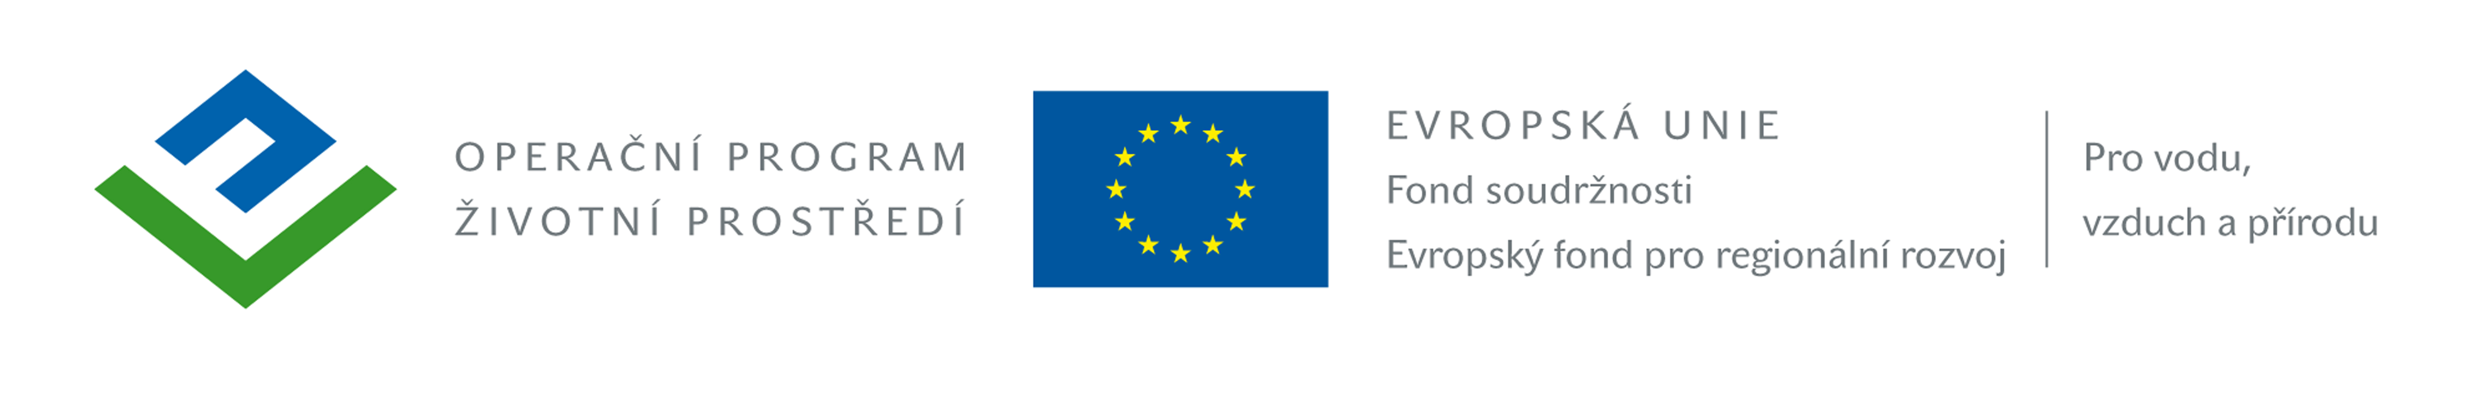

oznámení o výběru nabídky

k veřejné zakázce malého rozsahu na dodávky
zadávané mimo režim zákona č. 137/2006 Sb., o veřejných zakázkách, ve znění pozdějších předpisů
(dále jen „zákon“)

„Čisté komunikace v Nových Hamrech“

Identifikační údaje zadavatele:
Název | Obec Nové Hamry
Sídlo | Nové Hamry 274, 362 21 Nejdek
IČ | 00479080
Statutární zástupce | František Kubiš, starosta města

Ve věci zadávacího řízení ke shora uvedené veřejné zakázce malého rozsahu na dodávky zadávané mimo režim zákona č. 137/2006 Sb., o veřejných zakázkách, ve znění pozdějších předpisů (dále jen „zákon“) oznamuje výběr nabídky.

Zadavatele v rámci zadávacího řízení na předmětnou akci obdržel nabídku tohoto uchazeče:
Pořadové číslo | Obchodní jméno nebo název, sídlo | IČ
1 | Agrowest a.s.  Božkovská 397/15, 326 00 Plzeň | 27961958

Zadavatel stanovil pro zadání veřejné zakázky základní hodnotící kritérium, kterým je nejnižší nabídková cena bez DPH. Zadavatel stanovil pořadí nabídek podle výše nabídkové ceny, nabídky seřadil od nejnižší po nejvyšší. Vzhledem k tomu, že zadavatel obdržel pouze jednu nabídku, která splnila veškeré požadavky zadavatele, uvedené v zadávací dokumentaci, hodnotící komise tuto nabídku dále nehodnotila.

Na základě výše uvedených skutečností zadavatel vybral jako nabídku splňující veškeré požadavky zadavatele nabídku:
Pořadové číslo | Obchodní jméno nebo název | Nabídková cena bez DPH
1 | Agrowest a.s. | 776.820,-Kč

Zároveň tímto vyzýváme uchazeče, jehož nabídka splnila všechny požadavky zadavatele, a to společnost Agrowest a.s., IČ: 27961958, k zahájení součinnosti vedoucí k uzavření písemné smlouvy na realizaci příslušné zakázky. Kontaktní osoba ve věci uzavření smlouvy je: František Kubiš, tel. 602 650 356.

Vaše společnost je oprávněna podat do 5 dnů ode dne doručení tohoto oznámení zadavateli zdůvodněné námitky.

V Nových Hamrech dne 03.10.2014.

František K U B I Š, v. r.
starosta obce

Doručeno:
- Agrowest a.s., Božkovská 397/15, 326 00 Plzeň

